**Jurnal Teknokris Vol. 23, No. 2 , Desember 2020 P- ISSN : 1411-0539 E-ISSN : 2622-8300**

**RANCANG BANGUNG ANTENA MIKROSTRIP**   
**RECTANGULAR PATCH DUAL ARRAY PADA FREKUENSI 2,4 GHZ**

Imelda Uli Vistalina Simanjuntak1, Ahmad Imron Rosadi2

Program Studi Teknik Elektro Universitas Mercu Buana   
Jl. Meruya Selatan No. 1 Kembangan Jakarta Barat

E-mail : [imelda.simanjuntak@mercubuana.ac.id](mailto:imelda.simanjuntak@mercubuana.ac.id)[,r.ahmadimron2801@gmail.com](mailto:r.ahmadimron2801@gmail.com)

**ABSTRAK**

Antena merupakan salah satu elemen penting didalam terselenggarannya hubungan komunikasi nirkabel antena 2 user atau lebih yang ingin berkomunikasi peranan antena sendiri tidak lepas dari perkembangan teknologi informasi, karena kini penggunaan antena tidak hanya terbatas pada komunikasi suara saja, tetapi sudah terintegrasi dengan komunikasi data. Penelitian ini merancang sebuah antena mikrostrip yang ukurannya standar dengan harga yang tidak terlalu mahal guna membantu masyarakat maupun mahasiswa dalam penggunaan antena yang lebih minimalis terutama pemakaian antena dengan antena array mikrostrip.

Antena dirancang berdasarkan beberapa parameter yaitu lebar antena mikrostrip (W), panjang antena mikrostrip (L), panjang gelombang (λ), Konstanta dielektrik evektif ( reff), perpanjangan patch (∆L) dan gain dengan menggunakan perhitungan rumus kemudian melakukan simulasi dengan AWR 2009 dan melakukan pengukuran dengan Network Analyzer, dengan frekuensi kerja sebesar 2,4 Ghz, menggunakan metode fractal sierpinski carpet.

**Kata kunci: Lebar antena mikrostrip (W), Panjang antena mikrostrip (L), Panjang gelombang (λ),** **Konstanta dielektrik evektif ( reff), Network Analyzer, fractal sierpinski carpet.**

***ABSTRACT***

*Antenna is one of the important elements in the connection of wireless communication antenna 2 users or more who want to communicate the role of the antenna itself cannot be separated from the development of information technology, because now the use of antennas is not only limited to voice communication, but has been integrated with data communication.*

*This Research is designs a standard size microstrip antenna with a price that is not too expensive to help people and students in using a more minimalist antenna, especially the use of antennas with microstrip array antennas.*

*The antenna designs based on parameters of the microstrip antenna such as the width of the microstrip* *(W) antenna, the length of the microstrip antenna (L), the wvelength (λ), the effective dielectric constant ( reff),**patch extension (ΔL) and gain using formula calculations then do a simulation with AWR 2009 and take measurements with Network Analyzer, with frequency of 2,4 Ghz, Using the fractal sierpinski carpet method.*

***Keywords: Microstrip antenna width (W), microstrip antenna length (L), wavelength (λ), effective*** ***dielectric constant ( reff) , Network Analyzer, fractal sierpinski carpet.***

**1. PENDAHULUAN**

Perkembangan teknologi peangkat komunikasi data melalui jaringan nirkabel atau Wireless LAN (WLAN) terus meningkat sejalan dengan penggunaan akses internet. Teknologi WLAN yang direkomendasikan melalui standar IEEE 802.11 ada tiga, yaitu: Standar IEEE 802.11 (2,4 Ghz dengan kecepatan 2 Mbps), Standar IEEE 802.11a (5 GHz dengan kecepatan 5,4 Mbps), Standar IEEE 802.11b (2,4 GHz-2,5 GHz) dan Standar IEEE 802.11g (2,4

GHz dengan kecepatan 54 Mbps). Wireless fidelity (Wi-Fi) merupakan teknologi WLAN dengan standar IEEE 802.11b yang beroperasi di frekuensi 2,4 GHz- 2,5 GHz.

Antena Access Point dalam stuktur jaringan WLAN memiliki fungsi sebagai media yang mendistribusikan sinyal ke beberapa perangkat bergerak atau mobile station. Untuk meningkatkan kemampuan daya transmisi sinyal dan daya jangkauan pancaran gelombang elektromagnetik lebih jauh. Untuk menunjang kemampuan tersebut dalam riset ini

86

**Jurnal Teknokris Vol. 23, No. 2 , Desember 2020 P- ISSN : 1411-0539 E-ISSN : 2622-8300**

di rancang antenna dasar bersifat susun (array) elemen.   
Antena pada titik akses memiliki sifat directional

yang lebih tinggi. Antena susun dua patch terdistribusi melalui rangkaian transformer seperempat gelombang menggunkan model power divider T- Juntcion.

Rangkaian transformer dirancang melalui saluran transmisi mikrostrip dengan struktur terdiri dari satu saluran masuk dan dua saluran keluaran yang memiliki nilai impedansi sama. Penempatan antar patch peradiasi secara linier satu sumbu kordinat dengan pengaturan jarak resonansi di atas seperempat gelombang pada titik pusat patch peradiasi. Material substrat PCB yang digunakan jenis Epoxy FR4 dengan ketebalan 1,6 mm dan konstanta dielektrik 4,3. Untuk rancang bangun antena di gunakan metode simulasi menggunakan perangkat lunak AWR 2009. Hasil rancang bangun antena susun dua patch diharapkan tercapai target parameter gain diatas 5dB.

**1. LANDASAN TEORI**   
**2.1 ANTENA MIKROSTRIP**

Antena mikrostrip adalah suatu konduktor metal yang menempel diatas *ground plane* yang diantaranya terdapat bahan substrat dielektrik . Struktur antena mikrostrip pada gambar 2.1terdiri dari 3 bagian yaitu: elemen peradiasi (*patch antenna)*, saluran transmisi dan bidang pentahanan atau *ground plane* yang dapat dicetak pada satu atau lebih dielektrik substrat. Antena mikrostrip banyak digunakan untuk frekuensi gelombang mikro karena kemudahan dan kompabilitas pada papan cetak sirkuit (PCB), juga mudah difabrikasi dengan satu elemen peradiasi atau lebih dari satu elemen peradiasi (*Array*). Akan tetapi, antena mikrostrip memiliki beberapa kelemahan mendasar yaitu *bandwidth* yang sempit keterbatasan *gain* dan daya yang rendah[1].

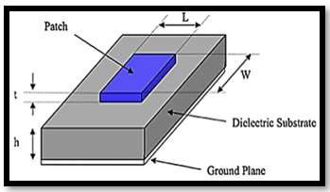

Gambar 1. Struktur dasar antena mikrostrip[1]

Beberapa keunggulan dari antena mikrostrip dibandingkan jenis antena yang lain yaitu [1]:

➢ Dapat terintegrasi langsung dengan komponen

aktif atau komponen pasif *Microwav* (MIC).

dengan polarisasi linier. Sehingga antena dapat   
dirancang dengan model susun agar memperoleh gain

➢ Elemen peradiasi yang diproduksi dalam jumlah banyak dapat dibuat dengan proses *etching* sederhana, sehingga dapat mengurangi biaya dalam pembuatan.

➢ Memiliki berat yang ringan dan ukuran yang kecil sehingga dapat dipasang pada permukaan yang melengkung.

➢ Dapat bekerja pada frekuensi ganda dengan tambahan elemen peradiasi (*patch*) yang ditumpuk atau dengan penambahan *stub*.

➢ Dapat digunakan untuk radar cross yang biasa dipakai pada pesawat terbang atau peluru kendali (*missile*).

Adapun kelemahan yang terdapat pada antena mikrostrip antara lain:

➢ Satu elemen peradiasi dengan ketebalan substrat

yang tipis (kurang dari 0.02λo) umum nya memiliki *bandwidth* yang sempit kurang dari 5%.

➢ Antena mikrostrip susun banyak (*array*) umumnya memiliki kerugian nilai “*ohmic*” yang lebih besar dibanding jenis antena yang lainnya, hal ini dikarenakan pada konstanta dielektrik substrat dan konduktor logam saluran transmisi mikrostrip.

➢ Timbulnya gelombang permukaan (*Surface Waves*)

➢ *Bandwidth* yang sempit

➢ Penguatan (*gain*) yang kecil   
➢ Daya yang rendah

Pada tabel 1. antena mikrostrip banyak digunakan untuk sistem telekomunikasi modern antara lain untuk:

Tabel 1. Aplikasi yang digunakan oleh 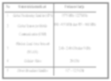antena mikrostrip[1]

|  |  |  |
| --- | --- | --- |
| **No** | **Sistem telekomunikasi** | **Frekuensi kerja** |
| 1 | *Global Positioning Satellite* (GPS) | 1575 MHz 1227 MHz |
| 2 | *Global System for Mobile*  *Communication* (GSM) | 890 – 915 MHz dan 935 – 960 MHz |
| 3 | *Wireless Local Area Network* (WLAN) | 2.40 – 2.48 GHz dan 5 GHz |
| 4 | *Cellular Video* | 28 GHz |
| 5 | *Direct Broadcast Satellite* | 11.7 – 12.5 GHz |

**2.2 BENTUK ANTENA FRAKTAL MIKROSTRIP**

Diantara berbagai bentuk dimensi dari antena mikrostrip, dapat berupa segiempat (rectangular), lingkaran (circular), segitiga (triangular) dan cincin

**87**

**Jurnal Teknokris Vol. 23, No. 2 , Desember 2020 P- ISSN : 1411-0539 E-ISSN : 2622-8300**

(annular ring) telah banyak diteliti secara mendalam[2]. Dan dimensi antena yang simple dan umum digunakan adalah bentuk rectangular yang menjadi bahan subjek penelitian. Bentuk geometri rectangular tersebut akan dimodifikasi dengan bentuk fractal menggunakan metode Sierpinski Carpet sehingga bentuk geometri antena tersebut seperti gambar di bawah ini[2].

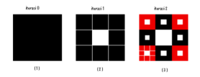

Gambar 2. Bentuk Patch antena fractal mikrostrip[2]

Ada banyak keuntungan ketika kita diterapkan ini daya alam (fraktal) untuk mengembangkan antena berbagai elemen. Dengan menerapkan fraktal dengan

Tahap pertama pembuatan antena adalah dengan mendesain menggunakan sofware AWR 2009 berbentuk rectangular patch dual array dengan menerapkan metode sierpinski carpet.

Sehingga mendapatkan hasil seperti pada gambar 4 berikut ini.



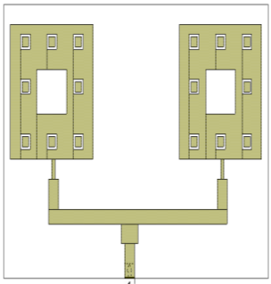4 mm 4 mm

2 mm 2 mm

**d**

**W0 W0**

**Z0 Z0**

elemen antenna[2]:

➢ Membuat ukuran antena lebih kecil.

➢ Mencapai resonansi frekuensi yang

multiband.

➢ Dapat dioptimalkan untuk keuntungan.

➢ Mencapai band frekuensi pita lebar.

**2. METODOLOGI PENELITIAN**

**L0**

**L1**



**Z1**



**X1 W2 X2**

**L2**

**L3**

**Z2**

**Z1**



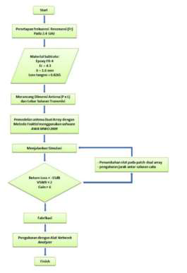Gambar 4. Desain antena

**L0**

**L1**

**3.1 Desain**

Gambar 3. Alur perencanaan

**Keterangan Gambar :**

d : 35,5 mm L0 : 4 mm Z0 **: 100Ω**

W0 : 1 mm L1 : 9 mm Z1 **: 50Ω** W1 : 3 mm L2 : 4 mm Z2 **: 35Ω** W2 : 5 mm L3 : 7 mm

Hasil simulasi yang didapatkan dengan menggunakan sofware AWR 2009 sebagai berikut:

➢ Nilai return loss -24,22 dB ➢ Nilai VSWR 1.131

➢ Nilai gain 5,549 dBi

**1.2 Fabrikasi Antena**

Peralatan yang digunakan pada pabrikasi dan

pengujian antena adalah PCB (Printed Circuuit Board) dengan jenis subtract epoxy FR-4 dengan spesifikasi sebagai berikut:

➢ Konstanta dielektrik ( r) = 4.3

➢ Ketebalan substrat (h) = 1.6mm ➢ Loss tangen = 0.0265

**88**

**Jurnal Teknokris Vol. 23, No.2 , Desember 2020 P- ISSN : 1411-0539 E-ISSN : 2622-8300**



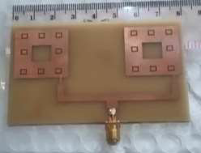

Gambar 5. Antena tampak depan

Gambar 5 di atas adalah hasil fabrikasi antena tampak depan. Demikian juga dengan gambar 6 dibawah ini adalah bagian antena tampak belakang. Dimensi panjang dan lebar antena sudah memenuhi syarat perencanaan.



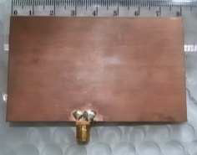

Gambar 6. Antena tampak belakang

**4. HASIL DAN PEMBAHASAN**

Setelah melakukan Fabrikasi selanjutnya adalah melakukan pengukuran yang dilaksanakan di ruang anechoic chamber PPET LIPI Bandung Bandung.





Gambar 7. Proses pengukuran parameter antena   
Gambar 7 diatas adalah suasana kondisi ruang

anechoic chamber PPET LIPI Bandung Bandung, tempat dimana antena yang sudah selesai di rancang di ukur sesuai dengan paramater yang di harapkan untuk mendapatkan lebar frekuensi dan titik frekuensi kerja yang diinginkan.

**4.1 Hasil Pengukuran Return Loss**



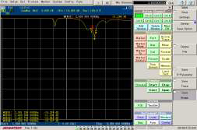

Gambar 8. Grafik return loss *network analyzer*

Dalam hasil pengukuran dapat dilihat bahwa antena yang dirancang dapat bekerja dengan baik pada frekuensi kerja yang diharapkan yaitu 2.400 MHz dengan dengan nilai return loss -10dB. Hasil pengukuran return loss pada antena mikrostrip secara keseluruhan dapat dilihat pada tabel 2. dibawah ini.

Tabel 2. Hasil pengukuran Return loss

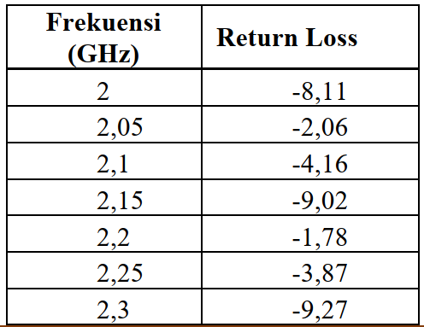

**Jurnal Teknokris Vol. 23, No. 2 , Desember 2020 P- ISSN : 1411-0539 E-ISSN : 2622-8300**

|  |  |  |  |  |  |
| --- | --- | --- | --- | --- | --- |
| 2,35 | | | -11,11 | | |
|  | 2,4 |  |  | -11,29 |  |
| 2,45 | | | -13,21 | | |
| 2,5 | | | -4,71 | | |
| 2,55 | | | -2,81 | | |
| 2,6 | | | -3,83 | | |
| 2,65 | | | -2,7 | | |
| 2,7 | | | -1,65 | | |
| 2,75 | | | -1,71 | | |
| 2,8 | | | -1,76 | | |
| 2,85 | | | -2,03 | | |
| 2,9 | | | -2,398 | | |
| 2,95 | | | -2.516 | | |
| 3 | | | -2,27 | | |

Pada tabel 3. dapat dilihat bahwa nilai return loss pada antenna mikrostrip yang diracang adalah -11,294 dB pada frekuensi kerja 2400 MHz. Dari hasil ini dapat diperoleh kesimpulan bahwa antenna yang dirancang dapat bekerja dengan baik pada frekuensi Wi-Fi dengan nilai return loss -10dB.

**4.2 Hasil Pengukuran VSWR**



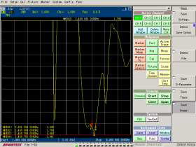

Gambar 9. Grafik VSWR *network analyzer*

Pada gambar 9 pengukuran yang dilakukan dibatasi pada besar VSWR ≤ 2, dan didapatkan besar VSWR 1.760 untuk frekuensi atas 2400 MHz. nilai VSWR pada frekuensi kerja antena masih dalam kategori yang diperbolehkan atau ditolerir. Hasil keseluruhan dari proses pengukuran VSWR pada antenna rancangan dapat dilihat pada tabel 3 dibawah ini.

Tabel 3. Hasil Pengukuran VSWR Antena Mikrostrip

|  |  |
| --- | --- |
| **Frekuensi (MHz)** | **VSWR** |
| 2.000 | 2.309 |
| 2.050 | 8.799 |
| 2.100 | 4.225 |
| 2.150 | 1.950 |

|  |  |
| --- | --- |
| 2.200 | 9.873 |
| 2.250 | 4.569 |
| 2.300 | 2.057 |
| 2.350 | 1.775 |
| 2.400 | 1.76 |
| 2.450 | 1.565 |
| 2.500 | 3.779 |
| 2.550 | 6.248 |
| 2.600 | 4.629 |
| 2.650 | 6.534 |
| 2.700 | 1.057 |
| 2.750 | 1.030 |
| 2.800 | 9.849 |
| 2.850 | 8.690 |
| 2.900 | 7.344 |
| 2.950 | 7.025 |
| 3.000 | 7.701 |

Dari tabel 3 dapat dilihat bahwa antena mikrostrip yang dirancang memiliki nilai pengukuran VSWR ≤ 2 pada frekuensi kerja 2400 MHz untuk aplikasi *Wireless Fidelity* yaitu dengan nilai 1.760. Hal ini menunjukkan bahwa antena yang dirancang dapat bekerja dengan baik pada frekuensi 2.400 MHz untuk aplikasi Wi-Fi.

**4.3 Pengukuran Gain**

Setelah melakukan pengukuran pola radiasi, maka tahapan selanjutnya adalah melakukan pengukuran gain. Pengukuran gain bertujuan untuk mengetahui penguatan dari antena hasil rancangan yang dibandingkan dengan antena yang sudah diketahui nilai penguatannya. Dalam proses pengukuran gain, antena yang digunakan sebagai pembanding adalah antena jenis horn dengan nilai penguatan 12 dBi yang memiliki rentang frekuensi kerja dari 2 - 10 GHz.

Dalam melakukan proses pengukuran gain, nilai penguatan antena dapat diperoleh dengan menggunakan persamaan berikut:

GAUT = PAUT – PREF + G (Ref)

**Dimana :**

GAUT : adalah gain antena yang diukur

PAUT : adalah level daya terima yang diukur

PREF : adalah level daya terima antena referensi G (Ref) : Gain antena referensi

AZIZAH **90**

**Jurnal Teknokris Vol. 23, No. 2 , Desember 2020 P- ISSN : 1411-0539 E-ISSN : 2622-8300**

Hasil perhitungan nilai gain antena mikrostrip yang dibandingkan dengan antena horn yang memiliki gain 12 dB dapat dilihat pada tabel 4 dibawah ini.

Tabel 4.Tabel Perhitungan Nilai Gain Antena Mikrostrip



|  |  |  |  |
| --- | --- | --- | --- |
| **PAUT** | **PREF** | **G (Ref)** | **Gain Antenna** |
| **-25.20 dB** | **-18.52 dB** | **12 dB** | **5.3 dB** |

Dari tabel 4.3 diatas diperoleh nilai gain antenna sebesar 5,3 dB pada frekuensi kerja 2.4 GHz untuk aplikasi Wi-Fi. Dari hasil yang diperoleh bahwa antena yang dirancang memiliki nilai penguatan yang baik dibandingkan dengan antena pabrikan yang biasa digunakan di Modem Wi-Fi yaitu sekitar 5 dB.

**4.4 ANALISA KESELURUHAN**

Dari hasil perbandingan pada proses simulasi dan pengukuran terhadap parameter return loss, VSWR dan gain dapat di analisa bahwa antena hasil rancangan mengalami penurunan kinerja pada saat dilakukan proses pengukuran. Penurunan tersebut dikarenakan factor ketelitian pada saat melakukan pabrikasi antena mikrostrip terutama pada dimensi saluran pencatu antena dan pemasangan konektor SMA dengan impedansi 50 Ohm. Selain itu substrat FR4 –Epoxy yang digunakan juga memiliki nilai loss tangen yang cukup besar yaitu 0.0265.

Alasan penggunaan substrat ini pada dasarnya adalah harganya yang murah dan mudah diperoleh dipasaran, namun kekurangan substrat ini adalah nilai loss nya yang besar sehingga pada saat pabrikasi dapat menimbulkan reduksi nilai parameter dan pergeseran

nilai frekuensi kerja antenna. Adapun hasil perbandingan secara

keseluruhan kinerja antena di frekuensi 2.400 MHz dapat dilihat pada tabel 4.4 dibawah ini.

Tabel 5. Perbandingan keseluruhan nilai simulasi dan pengukuran



|  |  |  |  |  |  |
| --- | --- | --- | --- | --- | --- |
| **Nilai Return Loss** | | **Nilai VSWR** | | **Nilai Gain** | |
| Simulasi | Pengukuran | Simulasi | Pengukuran | Simulasi | Pengukuran |
| **-24,28 dB** | **-11,29 dB** | **1,13** | **1,76** | **5,5 dB** | **5,3 dB** |

**5. KESIMPULAN**

Dari hasil pengukuran dapat disimpulkan

bahwa antena hasil dengan menerapkan metode *fractal sierpinski carpet* dapat bekerja dengan baik pada frekuensi kerja 2400 MHz dengan nilai return loss ≤ - 10 dB dan VSWR ≤ 2 walaupun mengalami penurunan nilai dibandingkan dengan hasil yang diperoleh pada simulasi. Selain itu nilai gain juga mengalami penurunan dari hasil simulasi 5,5 dB menjadi 5,3 dB. Secara keseluruhan dapat disimpulkan antena rancangan masih dapat digunakan dan bekerja dengan baik pada

**DAFTAR PUSTAKA**

[1] Alam, Syah., & Wibasana, I Gusti NY. 2017. *Pengantar Antena dan Propagasi Konsep Dasar dan Teori.* UTA’45 jakarta press. Jakarta.

[2] Subriyanto, Eko Arie. 2014. *Perancangan dan Pembuatan Antena Array Fractal Mikrostrip.* S1 thesis, Universitas Mercu Buana, Jakarta.

**91**